Guide ultime

Escape Game « Hyperion »

Bonjour à tous et bienvenue dans l’escape game du vaisseau « Hyperion ». Ce document est une aide pour vos premiers pas dans cette épreuve.

Important : Il n’y a pas d’indice dans ce document, seulement des outils et tips pour comprendre les commandes du jeu.

Règles :

Le but du jeu est de résoudre des énigmes et d’atteindre la fin le plus rapidement possible.

Il faut deux joueurs minimum pour lancer une partie.

Il est interdit d’exploiter les bugs du bot et merci de les signaler dans le channel "Bugs ".

Il n’y a pas de temps limite pour faire le jeu, mais sachez qu’il faut en général entre 2 heures et 2 heures 30 pour le terminer.

Tips :

Dans ce jeu, il est conseillé de :

* Se répartir les tâches concernant l’histoire pour gagner du temps. De nombreux documents sont présents pour créer le contexte du jeu. Comprendre l’histoire dans ses moindres détails ne vous aidera pas nécessairement à résoudre les énigmes.
* Désigner un ou deux secrétaires qui écriront les commandes sur le chat pour éviter d’effectuer plusieurs actions au même moment.
* Ne pas s’énerver, la patience est une vertu. En effet, il se peut que les réponses à vos actions n’arrivent pas immédiatement, mais toutes les commandes sont prises en compte.
* Créer un dossier sur votre ordinateur pour télécharger des fichiers (.pdf / .txt / .png) donnés pendant le jeu.

Lancer une partie :

Pour créer une partie un joueur doit aller dans le salon « partie standard » et écrire dans le channel le nom de l’équipe.

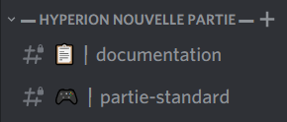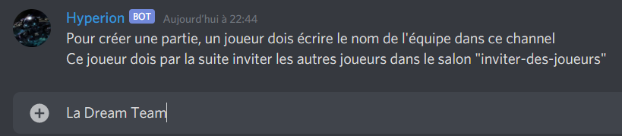

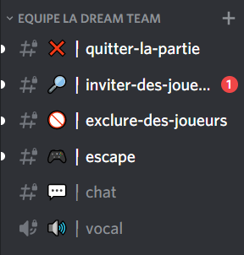

Ce joueur voit maintenant de nouveaux channels en bas de la liste.

Les channels "inviter-des-joueurs" et "exclure-des-joueurs" ne sont visibles que par le créateur du groupe.

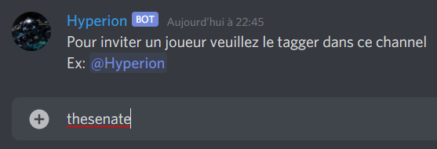

Le créateur de la partie peut maintenant aller dans le channel "inviter-des-joueurs" et écrire les noms des autres joueurs de son équipe.

S’il y a besoin de retirer un joueur de l’équipe, il faut faire la même procédure dans le channel "exclure-des-joueurs".

Toute l’équipe a maintenant accès à tous les channels. Toute l’équipe peut se connecter au channel vocal, il est fortement conseillé de jouer dans ce salon (il y a des explications audio).

Il est conseillé de lire la partie "Boite à outil" ci-dessous avant de lancer la partie.

Vérifiez ensuite dans le channel "escape" que tous les membre sont prêts et quand c’est le cas, cliquez sur ✅.

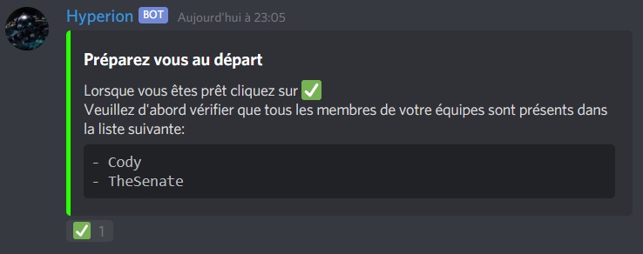

Bonne chance à vous et bon jeu !

Boite à outils :

* L’outil principal est un terminal de commande avec les commandes suivantes :

« cd ### | cd .. | dl ###| dl*| run ### | reset  »

### est le symbole représentant le nom du fichier.

* Explications des commandes:

# «cd ###» :

La commande « cd ###» permet d’accéder à un dossier dans le terminal de commande en remplaçant les ### par le nom du dossier (Folder). Exemple :

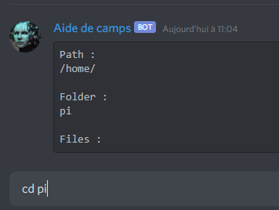

La commande cd pi accède au dossier pi.

Le Path deviendra : /home/pi/

# « cd ..  » :

La commande « cd .. » permet de revenir au dossier parent. Exemple :

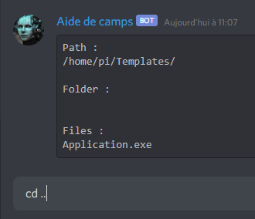

La commande cd.. fait sortir du dossier Templates pour arriver dans le dossier pi.

Le Path deviendra : /home/pi/

# « dl  ###» :

La commande « dl ### » permet de télécharger le fichier ( .txt/.png/.pdf) en remplaçant les ### par le nom du fichier voulu. Exemple :

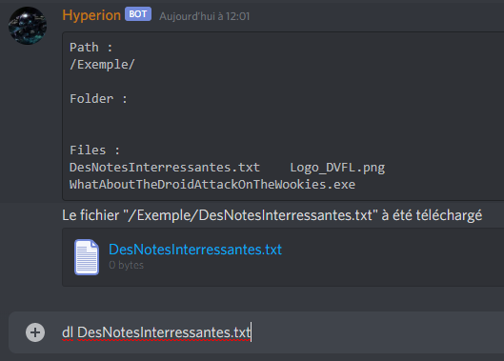

Après l’exécution de la commande, le fichier DesNotesInterressantes.txt s’affiche en bleu. Vous pouvez cliquer dessus pour le télécharger et ouvrir le txt correspondant sur votre ordinateur.

Dans le cas d’un .png l’image s’affiche directement dans le terminal.

# « dl *» :

La commande « dl*» permet de télécharger tous les fichiers présents dans la section « Files : » à l’exception des fichiers avec l’extension .exe . Exemple :

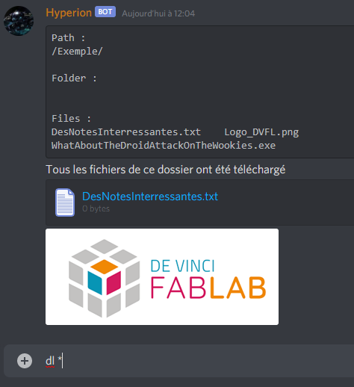

Tous les fichiers dans le dossier Exemple ont été téléchargés à l’exception du fichier .exe.

# « run ###» :

La commande « run ### » permet d’exécuter un fichier avec l’extension .exe en remplaçant ### par le nom du fichier. Exemple :

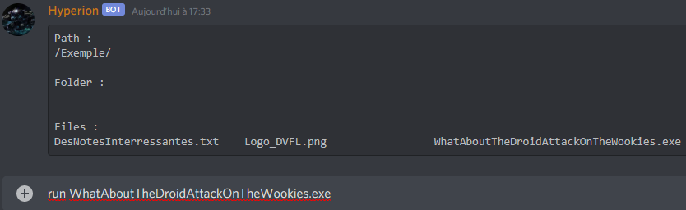

Permet de lancer le fichier .exe sélectionné.

# « reset » :

La commande « reset » permet de retourner à l’accueil du jeu. Elle permet de se déplacer plus vite accédant directement à la racine du terminal (Path : / ). Exemple :

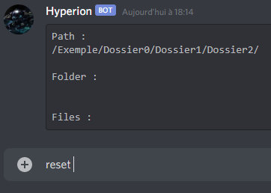

Dans cet exemple le dossier de départ est Dossier2 (voir Path).

Pour retourner à la racine du terminal exécutez la commande reset. Le path devient alors /

Bon jeu !